感谢方志朋大神的总结，这里先附上原地址表达敬意：http://blog.csdn.net/forezp

上一篇文章，讲述了如何通过RestTemplate+Ribbon去消费服务，这篇文章主要讲述如何通过Feign去消费服务。

一、Feign简介
Feign是一个声明式的伪Http客户端，它使得写Http客户端变得更简单。使用Feign，只需要创建一个接口并注解。它具有可插拔的注解特性，可使用Feign 注解和JAX-RS注解。Feign支持可插拔的编码器和解码器。Feign默认集成了Ribbon，并和Eureka结合，默认实现了负载均衡的效果。
简而言之：
- Feign 采用的是基于接口的注解
- Feign 整合了ribbon

三、创建一个feign的服务
新建一个spring-boot工程，取名为serice-feign，在它的pom文件引入Feign的起步依赖spring-cloud-starter-feign、Eureka的起步依赖spring-cloud-starter-eureka、Web的起步依赖spring-boot-starter-web，代码如下：
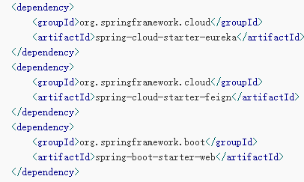
在工程的配置文件application.yml文件，指定程序名为service-feign，端口号为8765，服务注册地址为http://localhost:8761/eureka/ ，代码如下：
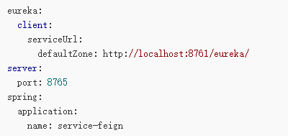
在程序的启动类ServiceFeignApplication ，加上@EnableFeignClients注解开启Feign的功能：
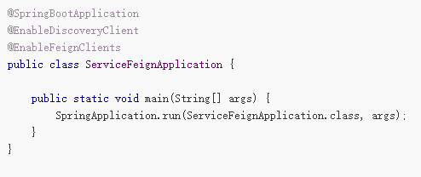
定义一个feign接口，通过@ FeignClient（“服务名”），来指定调用哪个服务。比如在代码中调用了service-hi服务的“/hi”接口，代码如下：
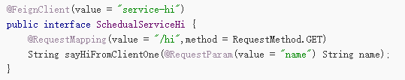
在Web层的controller层，对外暴露一个”/hi”的API接口，通过上面定义的Feign客户端SchedualServiceHi 来消费服务。代码如下：
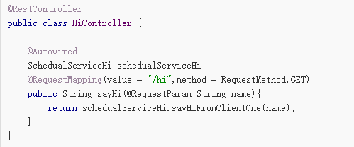
启动程序，多次访问http://localhost:8765/hi?name=forezp,浏览器交替显示：

Feign源码解析：http://blog.csdn.net/forezp/article/details/73480304

